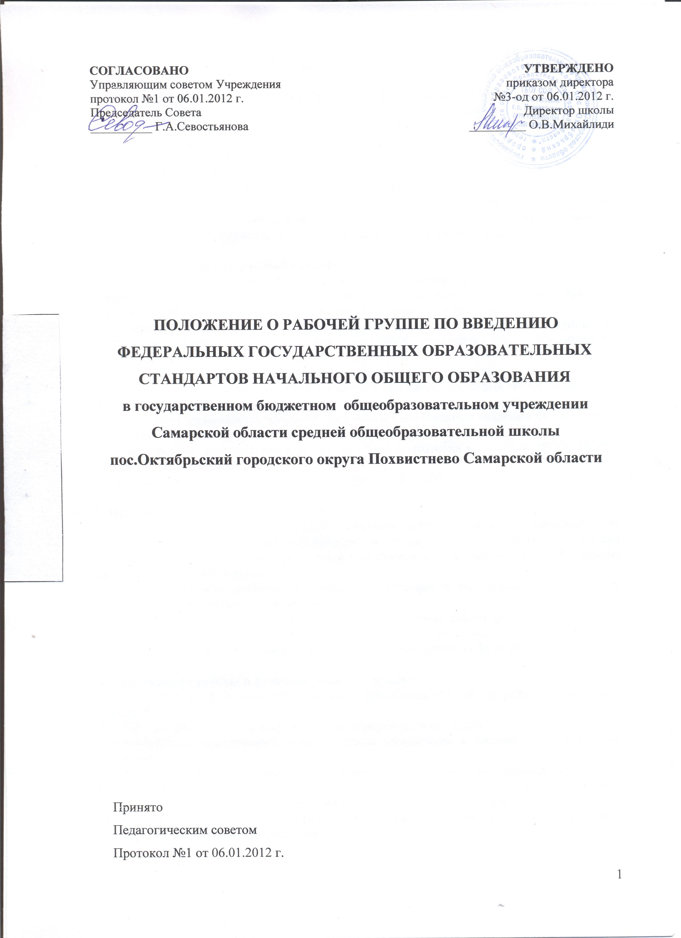

1. Общие положения
На основании приказа Министерства образования и науки Российской Федерации от 06.10.2009 № 373 «Об утверждении и введении в действие федерального государственного образовательного стандарта начального общего образования» на период введения ФГОС начального общего образования в целях информационного и научно-методического сопровождения этого процесса создана рабочая группа.
1.1. Настоящее Положение определяет цели, задачи деятельности рабочей группы по обеспечению перехода на ФГОС НОО (далее: рабочая группа).
1.2 Рабочая группа в своей деятельности руководствуется Конституцией Российской Федерации, Законом «Об образовании», иными законами и нормативными правовыми актами Российской Федерации, и Самарской области, а также настоящим Положением.

2. Задачи деятельности рабочей группы:
2.1. Основными задачами деятельности рабочей группы являются:
- информационная и научно-методическая разработка комплексных и единичных проектов изменений при введении новых ФГОС начального общего образования;
- составление и реализация планов-графиков деятельности рабочей группы по проектированию изменений при введении новых ФГОС начального общего образования;
- изучение нормативных документов ФГОС НОО.
- анализ и составление методических рекомендаций по результатам экспертизы единичных и комплексных проектов изменений при введении новых ФГОС начального общего образования;
2.2. Разработка нормативных локальных актов об организованном введении ФГОС НОО.
2.3. Консультирование участников образовательного процесса.
2.4. Отслеживание результативности работы в ходе подготовки к введению ФГОС НОО и выработка рекомендаций для педагогов школы.
2.5. Обобщение результатов работы по ведению ФГОС НОО

3. Порядок деятельности рабочей группы:
3.1. Состав рабочей группы утверждается приказом директора школы и определяется из числа представителей административных и педагогических работников школы (заместителей руководителя по учебно-воспитательной и воспитательной работе, педагогов, иных работников).
3.2. Рабочая группа создается из наиболее активных и высококвалифицированных педагогов образовательного учреждения.
3.3. Возглавляет рабочую группу и несет ответственность за работу ее руководитель.
3.4. Контроль за организацией деятельности рабочей группы ведет директор, который осуществляет контрольную, координационную и коррекционную функции.

4. Организация работы и функции рабочей группы:
4.1. Заседания группы проводятся по мере необходимости, но не реже одного раза в триместр.
4.2. Рабочая группа в целях выполнения возложенных на нее задач:
- разрабатывает предложения о необходимых изменениях в составе образовательной программы;
- составляет план работы, включая изучение и теоретическое обоснование материалов ФГОС НОО, разработку основной образовательной программы, проведение мониторинговых исследований и отслеживание результатов его ведения.
- разрабатывает рекомендации для реализации проектных изменений при введении новых ФГОС начального общего образования;
- разрабатывает перечень критериев экспертной оценки результатов деятельности учителей и их объединений по введению новых ФГОС начального общего образования;
- принимает решения в пределах своей компетенции по рассматриваемым вопросам.
4.3. Формы работы группы: групповая и индивидуальна. Групповая форма работы осуществляется на совместных заседаниях, периодичность которых определяется на первом заседании, посредством совместных обсуждений определенных вопросов. В промежутках между заседаниями участники рабочей группы индивидуально или в мини группах решают порученные задачи.
4.4. Вся деятельность рабочей группы документально оформляется и по итогам составляется аналитическая справка.

5. Члены рабочей группы обязаны:
- присутствовать на заседаниях рабочей группы;
- реализовывать план мероприятий по своему направлению при введении ФГОС в полном объеме;
- исполнять поручения, в соответствии с решениями Совета школы по введению ФГОС.

6. Права рабочей группы:
Рабочая группа имеет право:
- знакомиться с материалами и документами, поступающими в Совет;
- вносить на рассмотрение вопросы, связанные с разработкой и реализацией проектов изменений при введении новых ФГОС и обсуждения на Совете;
- требовать от директора школы необходимые справки и документы, относящиеся к деятельности рабочей группы;
- привлекать иных специалистов для выполнения отдельных поручений (по согласованию).

7. Ответственность рабочей группы:
Рабочая группа несет ответственность:
- за разработку комплексных и единичных проектов изменений и составление методических рекомендаций по введении новых ФГОС начального общего образования;
- за своевременность представления информации о результатах введения новых ФГОС начального общего образования;
- за качество информационной и научно-методической поддержки реализации единичных и комплексных проектов изменений при введении новых ФГОС начального общего образования;
- за своевременное выполнение решений Совета, относящихся к введению новых ФГОС начального общего образования, планов-графиков реализации комплексных и единичных проектов изменений при введении новых ФГОС начального общего образования;
- компетентность принимаемых решений

Разработчик: руководитель методического совета школы Галактионова В.С.

